Статья на тему: «Компьютерные технологии на уроках начальной военной подготовки»
Автор Саватеев А.Г., преподаватель НВП МОУ
«Рыбницкая русская средняя
школа №6 с лицейскими классами»
Состояние современного образования и тенденции развития общества требуют совершенно новых подходов к развитию образовательной среды. Век всеобщей информатизации требует от учителя начальной военной подготовки наравне с другими учителями-предметниками владения основами информационных компьютерных технологий. Это не значит, что мы должны быть высококвалифицированными специалистами в области информатизации, но мы просто обязаны использовать современные технологии на своих уроках.
Использование новых информационных технологий в обучении позволяет рассматривать школьника как центральную фигуру образовательного процесса и ведет к изменению стиля взаимоотношений между его субъектами. В настоящее время у многих детей дома есть компьютер с выходом в Интернет. Теперь учитель может не только оказывать помощь ребенку в классе, но и передавать по электронной почте (e-mail) своим ученикам и их родителям всю интересующую их информацию. При этом учитель перестает быть основным источником информации и занимает позицию человека, организующего самостоятельную деятельность учащихся и управляющего ею. Его основная роль в условиях интерактивного процесса состоит теперь в постановке целей обучения и организации условий, которые необходимы для успешного решения образовательных задач.
Аудиовизуальные средства обучения обладают большой информативностью, позволяют проникнуть в глубину изучаемых явлений, обеспечивают большую наглядность обучения, содействуют интенсификации учебно-воспитательного процесса, усиливают эмоциональность восприятия материала.
При условии воспроизведения обучающимися учебного материала и осуществления интерактивной связи, уровень запоминания информации увеличивается в 3-5 раз по сравнению с традиционными способами передачи информации (чтение, наблюдение).

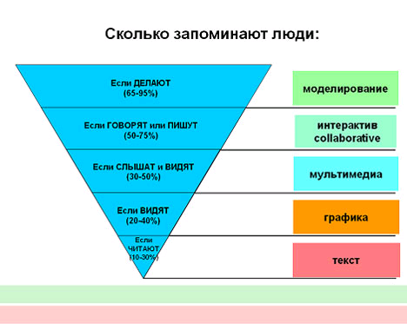
Использование информационно-компьютерных технологий открывает для учителя новые возможности в преподавании своего предмета. Изучение любой дисциплины с использованием ИКТ дает детям возможность для размышления и участия в создании элементов урока, что способствует развитию интереса школьников к предмету. Классические и интегрированные уроки в сопровождении мультимедийных презентаций, on-line тестов и программных продуктов позволяют учащимся углубить знания, полученные ранее, как говорится в английской пословице – “Я услышал и забыл, я увидел и запомнил”. Применение современных технологий в образовании создает благоприятные условия для формирования личности учащихся и отвечает запросам современного общества.
Компьютер и мультимедиа на уроках начальной военной подготовки я использую уже четыре года. Последние два года для подготовки и проведения уроков НВП мной используется интерактивная доска, установленная в кабинете информатики. От создания простых презентаций в программе PowerPoint я перешел на использование компьютерного тестирования в специальных программах (например, программы MyTestX, которую я надеюсь продемонстрировать вам сегодня в действии), позволяющих протестировать знания учащихся всего класса по той или иной теме и тут же получить результат в виде оценок.

Программа разработки презентаций Power Point
Программа разработки презентаций Power Point позволяет подготовить материалы к уроку, комбинируя различные средства наглядности, максимально используя достоинства каждого и нивелируя недостатки.
Условия презентации:
Проецирование на большой экран (участники следят за показом со своих мест, изменить порядок и быстроту кадров не могут).
Демонстрация на компьютерах слушателей (но управление презентацией осуществляется только автором).
Самостоятельный просмотр готовой презентации на компьютере в автоматическом или управляемом слушателем, а не автором, режиме.
Типы уроков с использованием презентаций в программе Power Point:
лекционные, которые имеют главной целью, не иллюстрировать, а зрительно дать сложный материал для записи учащимся в удобной форме;
уроки - иллюстрации по темам, где существует необходимость ярких зрительных образов,
уроки - наглядные пособия, помогающие как образцы, создавать учащимся подобные работы самостоятельно.
(демонстрация урока-презентации)
РАБОТА С ЭЛЕКТРОННЫМ УЧЕБНИКОМ НВП
Для более качественного обучения начальной военной подготовке в общеобразовательных школах большое значение имеет электронный учебник НВП. Учебник работает на любой ОС компьютера и очень прост в управлении.
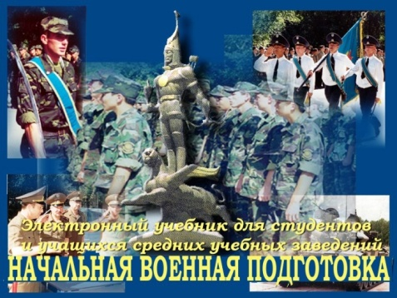

(демонстрация работы с электронным учебником)

Использование программы MyTestX,

Хорошим новшеством является программа MyTestX, позволяющая быстро, интересно для учеников провести тестирование, в результате которого можно отследить успеваемость каждого ученика в течении всего года и сохранить эти данные на неопределенное количество времени
(демонстрация возможностей программы MyTestX).
Рекомендация:
Данную программу нашел в сети Интернет, освоил, в течении года опробировал составленные мною тестовые задания с учениками.
Эта программа позволяет составлять разноуровневые задания, которые требуют от учащихся осмысленного применения полученных на уроках знаний.
Рекомендую данную программу освоить преподавателям НВП района и внедрить полученные знания на практике.
Положительной стороной данной программы является доступность в освоении, простота и эффективность в использовании.
Итак, на основании вышеизложенного можно сделать вывод о том, что рациональное и органичное использование информационно - коммуникационных технологий на уроках начальной военной подготовки будет способствовать развитию индивидуальных способностей ученика, построению его индивидуальной образовательной траектории, формированию познавательных способностей, стремления к самосовершенствованию. Применение ИКТ будет способствовать положительному отношению учащихся к урокам НВП, к учителю, к своим одноклассникам, росту самостоятельности и самостоятельному добыванию знаний, повышению мотивации к обучению. Применение ИКТ это не однодневное новшество, не дань моде, а последовательный образовательный процесс. ИКТ – это одно из важнейших условий реализации целей и задач процесса обучения, создания современного урока.

